Año académico: 2006-2007 |  |  |  |  | I.E.S. “La Ería”
 |  | Departamento Didáctico de Matemáticas
Nivel: BACH | 1º CCSS
Complementos teórico-prácticos. |  |  |  | Tema: Combinatoria.
Realizados por: D. Juan José Menéndez Díaz, Ldo. en CC. Físicas por la U.C.M. y profesor agregado de Matemáticas en E.S.

Combinatoria.

Introducción a la combinatoria.

- Ideas intuitivas previas:
  - Supuesto_1: dado de quinielas futbolísticas, caras 1 x 2 , son los posibles signos que pueden aparecer al lanzar el dado una vez, si lo lanzamos varias veces, ¿Qué combinaciones de signos podríamos obtener?.
Para el caso de tres lanzamientos tendríamos:
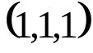
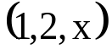
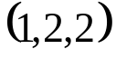
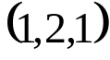
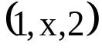
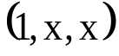
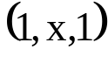
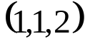
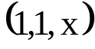
1
1
x
2
1
x
2
1
x
2
1
x
2
1ª tirada
2ª tirada
3ª tirada
Ternas ordenadas

Lo mismo para la x y el 2.
Este tipo de estructura es conocido como diagrama de árbol, cada resultado posible del primer lanzamiento ocupa un vértice o punto de partida de las ramas de enlace con los resultados posibles del segundo lanzamiento, y así sucesivamente.
Para formar los pares, ternas, cuartetos, etc. …, finales, tras dos, tres, cuatro, etc. …, lanzamientos, debemos seguir todas las ramas a partir del primer vértice hasta el último, aquel del que ya no salen más ramas, y anotar ordenadamente los distintos vértices que hemos encontrando por el camino.
En nuestro caso, suponiendo que salió un 1 (uno) en el primer lanzamiento, en el segundo podrían salir 1, x ó 2, los cuales forman los vértices del segundo lanzamiento, y así sucesivamente.

Para el supuesto de que primero hubiese salido un 2, tendríamos el diagrama:
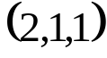
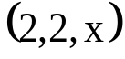
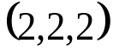
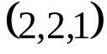
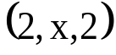
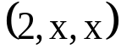
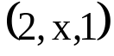
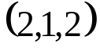
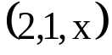
2
1
x
2
1
x
2
1
x
2
1
x
2
1ª tirada
2ª tirada
3ª tirada
Ternas ordenadas

Y por último, para el supuesto de que hubiera salido la x:
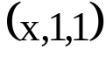
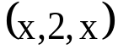
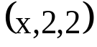
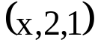
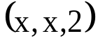
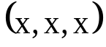
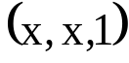
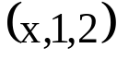
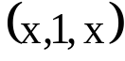
x
1
x
2
1
x
2
1
x
2
1
x
2
1ª tirada
2ª tirada
3ª tirada
Ternas ordenadas

Es decir, tendríamos 9 ternas para cada uno de los tres supuestos, en total 27 ternas posibles que se diferencian en los elementos que las componen o en el orden en que éstos figuran dentro de la misma.
Visto de otro modo, tendríamos 3 posibles casos diferentes en el primer lanzamiento, 3 distintos, para cada uno de los primeros, en el segundo, y 3 distintos, para cada uno de éstos, en el tercero, en total 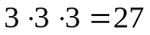.
  - Supuesto_2: en el turno de noche de una planta de un hospital son necesarias dos enfermeras. En plantilla hay tres Ana, Teresa y Carmen, ¿De cuántas maneras diferentes pueden hacer las guardias?.

Ana
Teresa
Carmen
Teresa
Teresa
Ana
Ana
Carmen
Carmen
Turnos
A-T
A-C
T-A
T-C
C-A
C-T
Turnos distintos
Ana y Teresa
Ana y Carmen
Carmen y Teresa

Solo hay tres posibles turnos distintos. ¿Por qué no ha funcionado en este caso el diagrama de árbol?. La razón es muy simple, en este caso el orden no tiene importancia, es lo mismo el turno de Ana y Carmen que el de Carmen y Ana. En este caso tendríamos 3 posibilidades inicialmente y 2 en el segundo paso, luego serían 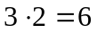 casos posibles, pero como cada caso se repite dos veces, el total de casos distintos es 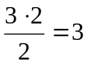.
- Principio de la multiplicación: si en el proceso de formación de las muestras se necesitan k-etapas, cada una de las cuales se puede realizar de 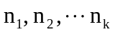 maneras distintas, respectivamente, el número total de muestras se obtiene del producto de los números 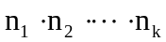.
  - Una muestra es una colección de elementos de un conjunto dado. Puede estar constituida por parte de los elementos dados o por todo el conjunto. Puede ser ordenada o no, según influya el orden de los elementos en la formación de la muestra o no.
    - Tres atletas, Pedro, Ana y Luis pueden llegar a la meta de modos distintos, ya que el primero será el ganador (oro) y los otros dos se deberán contentar con la plata y el bronce. Luego el orden sí es importante en este caso, pero si se tratase de participar en distintas competiciones y solo se presentan ellos el orden para acudir a las mismas no importa, siempre serán los mismos tres.
- Combinatoria: es la rama de las Matemáticas que nos permite realizar recuentos, complicados de llevar a cabo, de un modo sencillo. Son nuevas técnicas de contar y calcular posibilidades de agrupamientos o de distribuciones de elementos en cajas, colores, formas, etc. …
- Problemas combinatorios: la mayoría de los problemas de combinatoria se suelen resumir en dos tipos básicos, la selección de muestras y la colocación de elementos en cajas o distribución de elementos.
  - Selección de muestras: se trata de calcular de cuántas formas se puede elegir una muestra de una colección de elementos, para lo cual siempre hay que tener claro cuál es la verdadera situación del caso, así:
    - ¿Objetos iguales o distintos?.
    - ¿Se pueden repetir o no dentro de la muestra?.
    - ¿Debe tenerse en cuenta o no el orden en que se seleccionan?.
  - Colocación de objetos en cajas: se trata de calcular de cuántas formas se pueden colocar un cierto número de elementos en un cierto número de receptáculos, compartimentos o clasificadores, para lo cual deberemos tener presente las distintas circunstancias que se pueden dar, así:
    - ¿Los objetos son iguales o distintos?.
    - ¿Las cajas son iguales o distintas?.
    - ¿Se puede colocar o no más de un objeto en cada caja?.
    - ¿Se pueden dejar o no cajas vacías?.
    - ¿Se debe considerar o no el orden de colocación de los objetos dentro de las cajas o de las mismas cajas?.
- Herramientas de recuento:
  - Muestras ordenadas: el orden es decisivo a la hora de diferenciar una muestra de otra.
    - Variaciones con repetición: se definen variaciones con repetición de n elementos de orden k, o tomados de k en k, al conjunto de agrupaciones de k elementos que se pueden formar con los n elementos iniciales de modo que cada elemento se puede repetir hasta k-veces y unas agrupaciones se diferencien de otras en los elementos que las configuran o en el orden en el que éstos se encuentran dentro de ella.
      - Expresión: 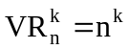
      - Ejemplo: ¿Cuántos números de tres dígitos tiene todas sus cifras pares?.
        - Cifras pares 0, 2, 4, 6 y 8, en total cinco, y las tomamos de 3 en 3, luego, 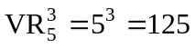
    - Variaciones ordinarias o sin repetición: se definen variaciones ordinarias de n elementos de orden k, o tomados de k en k, al conjunto de agrupaciones de k elementos que se pueden formar con los n elementos iniciales de modo que no se repita ninguno y unas agrupaciones se diferencien de otras en los elementos que las configuran o en el orden en el que éstos se encuentran dentro de ella.
      - Expresión_1: 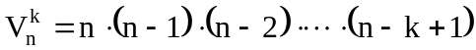
      - Expresión_2: 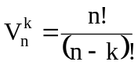 donde n! significa factorial del número n.
      - Ejemplo: con las cifras 1, 2, 3, 4 y 5, ¿Cuántos números de tres cifras distintas se pueden formar?.
        - 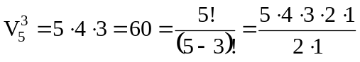
    - Factorial de un número: se denomina factorial de un número n y se representa por n! al producto de los n-factores 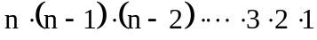
      - Propiedades importantes:
        - 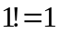
        - 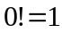
        - 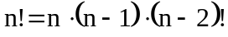
        - 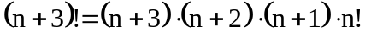
      - De donde podemos ver que efectivamente 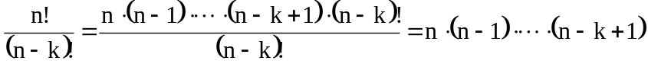
    - Permutaciones: se definen permutaciones de n elementos al conjunto de agrupaciones de esos n elementos que se pueden formar con todos ellos tomados de n en n y de modo que no se pueda repetir ninguno, se diferencian unas de otras en el orden que ocupan los elementos dentro de la agrupación.
      - Expresión: 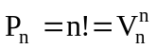 coinciden con las variaciones ordinarias de n elementos tomados de n en n.
      - Ejemplo: ¿De cuantas maneras diferentes se pueden poner en fila cinco alumnos para hacerse una fotografía?.
        - 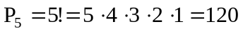
    - Permutaciones con repetición: si en una permutación de n elementos hay uno o más que se repiten un número dado de veces, por ejemplo, los elementos a, b y c se repiten a, b y c veces respectivamente, entonces el número de permutaciones que se obtiene será 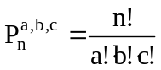
      - Ejemplo: en una carrera de coches intervinieron nueve coches, de los cuales 3 eran españoles, 2 franceses, 3 alemanes y 1 italiano. ¿De cuántas formas distintas se pueden clasificar por pilotos?. ¿Y por nacionalidades?
        - Para la primera pregunta está claro que hay 9 pilotos que pueden entrar en cualquier orden, luego 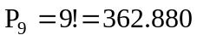. En el segundo supuesto basta que el primero sea español, cualquiera de los tres, el segundo alemán, cualquiera de los tres, y el tercero italiano que todas las agrupaciones serían iguales, por lo que en este caso solo cuenta la nacionalidad para diferenciar el agrupamiento y no el nombre del piloto, así habrá 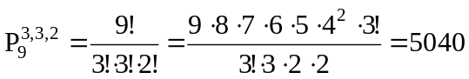
    - Permutaciones circulares: cuando en las distribuciones de k elementos ponemos éstos entorno a una mesa, siempre habrá uno que haga de referencia para distinguir los elementos situados a su derecha e izquierda, si se tratara de un banco solo habría un orden, de izquierda a derecha o viceversa, e intervendrían todos. Por ese motivo en éstos casos debemos descontar un elemento en la permutación, ya que éste permanecerá necesariamente fijo como referente del ordenamiento de los demás.
      - Expresión: 
      - Ejemplo: la mesa de invitados en una boda está formada por ocho servicios, ¿De cuántas formas distintas se pueden sentar los invitados ?.
        - 

  - Muestras no ordenadas: el orden no influye para nada a la hora de distinguir una muestra de otra.
    - Combinaciones: se definen combinaciones de n elementos de orden k, o tomados de k en k, al conjunto de agrupaciones de k-elementos que se pueden formar con los n-elementos iniciales sin que se repita ninguno y de modo que una agrupación se diferencia de otra solo en los elementos que la configuran.
      - Expresión_1: 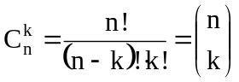 a la expresión 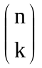 se la denomina número combinatorio de orden k y numerador n.
      - Expresión_2: 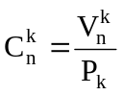 es decir, variaciones ordinarias de los mismos, partido por las permutaciones totales.
      - Ejemplo: ¿De cuántas formas distintas podemos elegir una comisión de tres personas de entre un grupo de cinco?.
        - 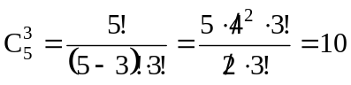
    - Números combinatorios: indican el número de maneras posibles de elegir k-elementos de un conjunto de n-elementos diferentes.
      - Propiedades de los números combinatorios:
        - Un número combinatorio es siempre un número natural.
        - 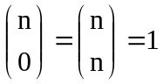 ya que por definición, y por las propiedades de la factorial de un número, 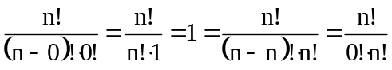
        - Dos números combinatorios de igual numerador y órdenes complementarios son siempre iguales, es decir, 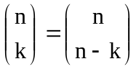
          - 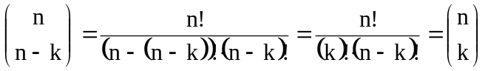 c.q.d.
        - 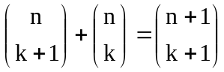
          - 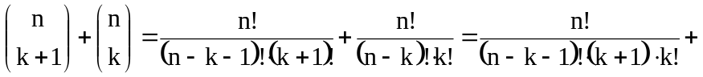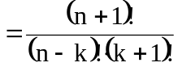 c.q.d.
        - 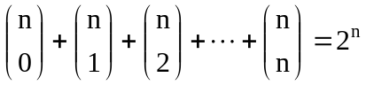
- Ejemplos de desarrollos de variaciones y combinaciones manualmente: se incluye el Triángulo de Tartaglia o de Pascal y el desarrollo del binomio de Newton.
  - Variaciones de cinco elementos tomados de dos en dos:
    - Primero ordenamos los elementos en línea a, b, c, d y e.
    - Tomamos los dos primeros y formamos sus pares 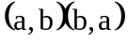.
    - Tomamos el primero y el tercero y hacemos lo mismo, y luego el primero y el cuarto, etc. … al tomar el primero y el último pasamos al segundo y sus siguientes y así sucesivamente hasta llegar a los dos últimos con los que acabamos.
      - Todo seguido en una tabla quedaría como: 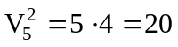
 |  |  |  | Tabla 1
a,b | a,c | a,d | a,e | b,c | b,d | b,e | c,d | c,e | d,e
b,a | c,a | d,a | e,a | c,b | d,b | e,b | d,c | e,c | e,d
  - Variaciones de cinco elementos tomados de tres en tres:
    - Procedemos de igual manea, pero en este caso los vamos tomando de tres en tres, en forma de tabla nos quedaría: 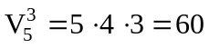
 |  |  |  | Tabla 2
a,b,c | a,b,d | a,b,e | a,c,d | a,c,e | a,d,e | b,c,d | b,c,e | b,d,e | c,d,e
a,c,b | a,d,b | a,e,b | a,d,c | a,e,c | a,e,d | b,d,c | b,e,c | b,e,d | c,e,d
b,a,c | b,a,d | b,a,e | c,a,d | c,a,e | d,a,e | c,b,d | c,b,e | d,b,e | d,c,e
b,c,a | b,d,a | b,e,a | c,d,a | c,e,a | d,e,a | c,d,b | c,e,b | d,e,b | d,e,c
c,a,b | d,a,b | e,a,b | d,a,c | e,a,c | e,a,d | d,b,c | e,b,c | e,b,d | e,c,d
c,b,a | d,b,a | e,b,a | d,c,a | e,c,a | e,d,a | d,c,b | e,c,b | e,d,b | e,d,c
  - Combinaciones de cinco elementos tomados de dos en dos:
    - Coinciden con la primera fila de la tabla_1 y se forman igual que ésta.
  - Combinaciones de cinco elementos tomados de tres en tres:
    - Coinciden con la primera fila de la tabla_2 y se forman igual que ésta.
  - Triángulo de Tartaglia:
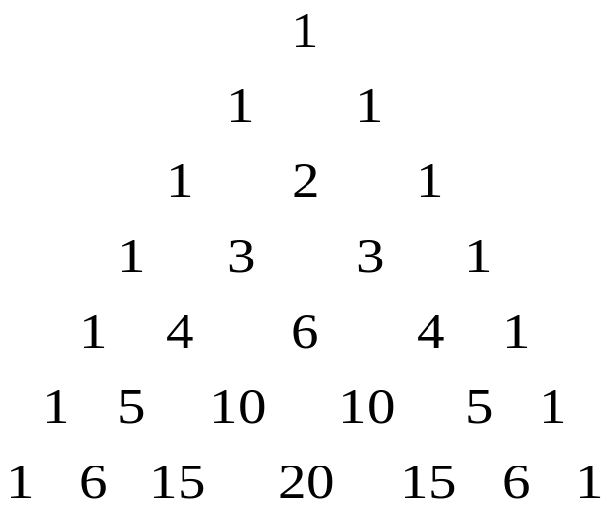
    - Si suponemos que a ambos lados del primer uno y a la izquierda de los que están a la izquierda, y a la derecha de los que están a la derecha, hay ceros, 0, cada fila se obtiene poniendo entre medias de los números de la fila anterior la suma de éstos. Esta estructura es conocida como triángulo de Pascal o triángulo de Tartaglia, y los números de cada fila coinciden con los números combinatorios de dicho nivel, así, para el 2º nivel los números que aparecen son:
Nivel 6
Nivel 0
Nivel 1
Nivel 2
Nivel 3
Nivel 4
Nivel 5
      - 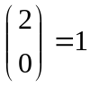, 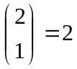, 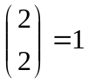
    - Para el 5º nivel tendremos:
      - 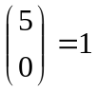, 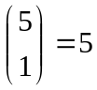, 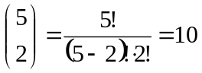, 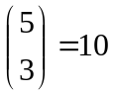, 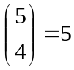, 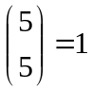
    - Observación_1: se cumple le tercera propiedad de los números combinatorios, es decir que 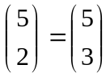, 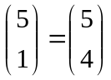 etc. …
    - Observación_2: si el numerador es par hay un número central a la derecha del cual se repiten simétricamente los números situados a su izquierda. El término central de un nivel n par, será el 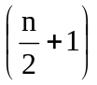, así, para el nivel 4 el término central corresponde al 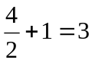, y será el 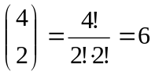.
    - Observación_3: si el numerador es impar habrá dos términos centrales iguales, los términos 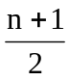 y 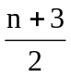.
  - Binomio de Newton: son las potencias de binomios de la forma 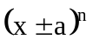.
    - Los coeficientes de dichos desarrollos coinciden con los números combinatorios correspondientes a un numerador igual al orden de la potencia, así, para el caso de una potencia n-ésima:
      - 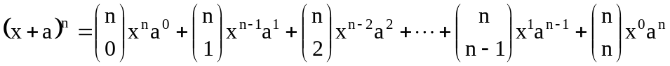
      - Si fuese una diferencia habría que añadir delante de cada término el factor 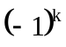, siendo k el orden del número combinatorio correspondiente, por ejemplo:
        - 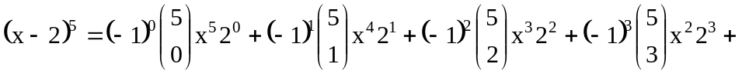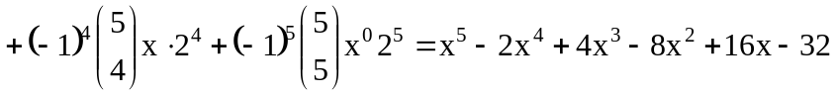
    - Término general del desarrollo: 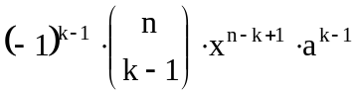
    - Observación_1: no debemos confundir el orden del término en su posición dentro del desarrollo con el orden del número combinatorio del término ni con el grado del monomio correspondiente, así:
      - Tercer término 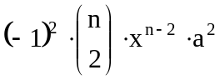, vemos que el orden del número combinatorio es 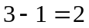, y el grado del monomio es 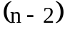 si consideramos como única variable la x.
- Ejemplos y metodología:
  - Distinción entre variaciones, combinaciones y permutaciones:
    - Variaciones ordinarias: si la diferencia entre dos agrupaciones se debe, no solo a los elementos que las integran, sino también, al orden que éstos ocupan dentro de la misma. Además el número de elementos por agrupación es menor que el total.
    - Permutaciones: al igual que antes, salvo que ahora el número de elementos por agrupación es igual al total de los mismos.
    - Combinaciones: si la diferencia entre dos agrupaciones se debe solo a los elementos que las integran y no al orden que éstos ocupan dentro de la misma.
    - Combinaciones con repetición: cuando se quieren formar muestras no ordenadas cuyos elementos pueden estar repetidos, por ejemplo, n elementos tomados de k en k con repetición, sería 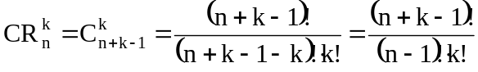
      - Ejemplo: una bolsa contiene bolas de tres colores diferentes, diez bolas de cada color. ¿Cuántas extracciones diferentes de siete bolas se pueden hacer?.
        - Fíjate en que no importa el orden y en que en el fondo solo hay tres elementos diferenciadores, los tres colores, y como se extraen siete bolas, los colores se han de repetir necesariamente, luego se trata de combinaciones con repetición, así 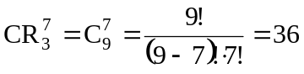.
  - Metodología: todo consiste en leer bien los enunciados de los problemas y apreciar claramente si influye o no el orden, si se repiten o no los elementos, etc. … es decir, asociar el problema con la herramienta de cálculo adecuada.
  - Ejemplos:
    - E1.- Expresar como una sola factorial 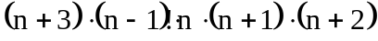.
      - Se trata solo de ordenar bien las cosas y recordar las definiciones y propiedades, en este caso de la factorial de un número, así:
    - E2.- Simplificar la expresión 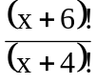
      - De nuevo se trata de la factorial de un número:
        - 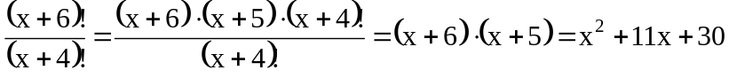
    - E3.- Con las cifras 1, 3, 5, 7 y 9, ¿Cuántos números de tres cifras distintas se pueden escribir?. ¿Cuántos números de cinco cifras se pueden escribir?. ¿Cuántos de ellos son menores que 70.000?.
      - Para la primera pregunta es claro que se trata de variaciones ordinarias, así:
        - 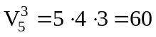
      - La segunda cuestión no aclara si se pueden repetir o no las cifras, por lo que habrá que suponer que si, ya que hay números de cinco cifras con las cinco iguales, así pues:
        - 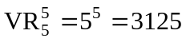
      - La tercera cuestión es algo más compleja. Debemos tener claro el proceso de formación de un número a partir de las cifras que nos dan. Es decir, un número no es más que unas cifras repetidas en ocasiones pero que por la posición que ocupan dentro del mismo adquieren un valor distinto. Así, como puedes ver más abajo, el número de cinco cifras está compuesto por e unidades, d decenas, c centenas, b millares y a decenas de millar. Por las condiciones del problema, la posición de las decenas de millar solo la pueden ocupar las cifras menores que 7, ya que deben ser números menores que 70.000, luego solo disponemos de tres cifras, 1, 3 y 5. Para las otras posiciones podemos emplearlas todas y repetidas, así pues, el total de números que habrá entre 11.111 y 59.999, será:
a | b | c | d | e
        - 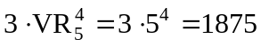
    - E4.- Con los diez soldados que componen un pelotón, ¿Cuántas patrullas de dos soldados se pueden hacer?.
      - La patrulla formada por Antonio y Juan es la misma que la formada por Juan y Antonio, y si no te lo crees pregúntales si les hace gracia hacer turnos dobles de patrulla, luego el orden de los elementos no discrimina las distintas agrupaciones, solo los elementos en si, y además éstos no se pueden repetir, aún no hay clones humanos, luego se trata de combinaciones, así pues:
        - 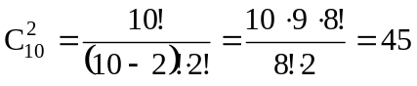
    - E5.- En una competición de natación para la final han quedado cinco nadadores que se disputan el oro, la plata y el bronce. ¿De cuántas formas distintas se los pueden repartir?.
      - Ahora el orden en que se sitúen los elementos y los elementos en sí son de importancia para distinguir las distintas agrupaciones, salvo que los elementos no se pueden repetir, luego se trata de variaciones ordinarias:
    - E6.- ¿De cuántas maneras distintas se pueden colocar en un estante de 9 plazas tres libros rojos, dos azules y cuatro verdes, si los libros del mismo color no se distinguen entre sí como diferentes?.
      - Se trata de variaciones de nueve elementos tomados de nueve en nueve, o sea, permutaciones de 9. Además hay elementos que se repiten, luego se trata de permutaciones con repetición, así pues:
        - 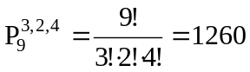
    - E7.- Con las cifras 3, 5 y 7, ¿Cuántos números de seis cifras se pueden formar si se repite cada una de ellas dos veces?.
      - Lo mismo que antes, así pues:
        - 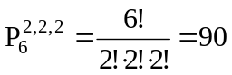
    - E8.- Calcular p para que 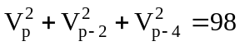
      - Se trata simplemente de aplicar el concepto de variación, desarrollar las mismas, reducir términos y resolver la ecuación que resulte de todo ello:
        - 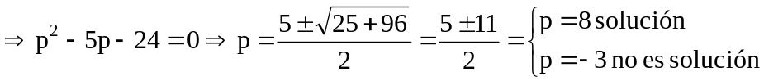
    - E9.- De entre los once alumnos de una clase hay que elegir cinco para hacer un mural. ¿Cuántos grupos distintos se pueden formar?. ¿En cuántos de dichos grupos están tres alumnos determinaos, por ejemplo Ana, Andrés y Teresa?.
      - De nuevo el orden para la primera cuestión no influye o no discrimina los grupos, luego se trata de combinaciones, así:
        - 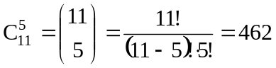
      - Para la segunda cuestión debemos tener en cuenta que tres de los alumnos siempre han de formar parte del grupo, por lo que solo nos quedan ocho alumnos para intercambiar en los huecos que quedan libres en cada agrupación, así pues:
        - 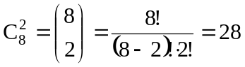
    - E10.- Calcular p si 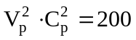
      - Al igual que en el E8.-, desarrollamos las expresiones:
        - 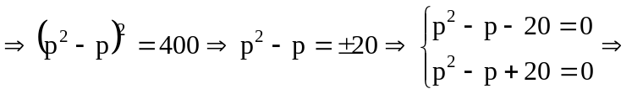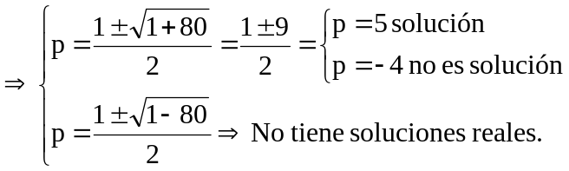
    - E11.- ¿Cuántos números de tres cifras se pueden formar con las cifras 1, 2, 3, 4, 5 y 6 sin que se repita ninguna?. ¿Cuántos terminan en 6?. ¿Cuántos terminan en 56?.
      - Lo mismo que el E3.-, así pues, para la primera pregunta:
        - 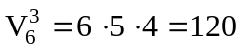
      - Para la segunda debemos eliminar la posición de las unidades y la cifra 6, ya que éstas no se repiten, así pues:
        - 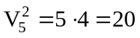
      - Para la tercera y última debemos eliminar las casillas de las unidades y de las decenas, así como las cifras 6 y 5, nos queda:
        - 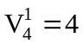
    - E12.- Lo mismo que antes, pero ahora se pueden repetir las cifras.
      - En este caso, y por orden, nos quedaría:
        - 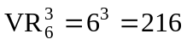
        - 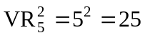
        - 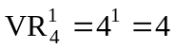

Actividades de aplicación.

- Resolver las siguientes ecuaciones:
a) 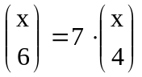 b) 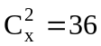 c) 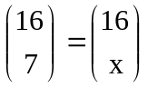
d) 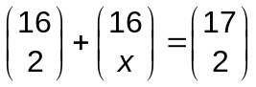 e) 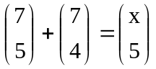 f) 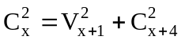
g) 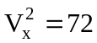 h) 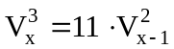 i) 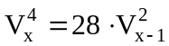 j) 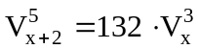
k) 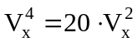 l) 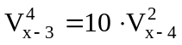 m) 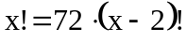
n) 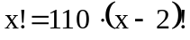 o) 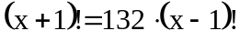 p) 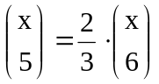
q) 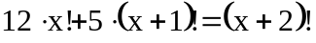 r) 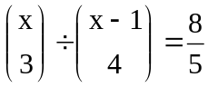
t) 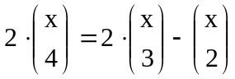 u) 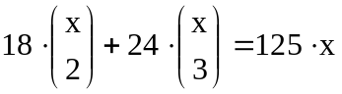
v) 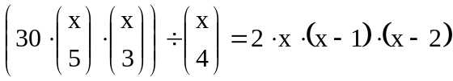
- Desarrollar las siguientes potencias:
a) 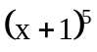 b) 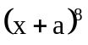 c) 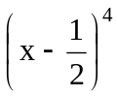 d) 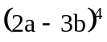 e) 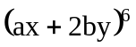

- Hallar el término central del desarrollo de 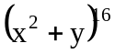
- Hallar el término independiente de x en el desarrollo de
- Hallar el término de grado doce en x, en el desarrollo de
- Calcular el término en el que el exponente de x vale 28, en el desarrollo de 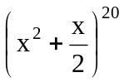
- Calcular el término central del desarrollo de 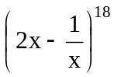
- Calcular el término independiente del desarrollo de
- ¿Cuántos números de cuatro cifras distintas se pueden formar con las cinco primeras cifras significativas?.
- Con las cifras 1, 1, 2, 2, y 3, ¿Cuántos números de cinco cifras se pueden formar?. Si se ordenan en orden creciente, ¿Qué lugar ocupa el capicúa 21312?.
- Con las cifras 1, 2, 3, 4 y 5, ¿Cuántos números de cinco cifras se pueden formar sin que se repita ninguna?. ¿Cuántos de ellos tienen el 3 en las centenas?. ¿Y en las unidades de millar?.
- ¿Cuánto suman los números de cinco cifras que se pueden formar con las cifras 1, 2, 4, 5 y 8 sin que se repita ninguna?.
- Con las cifras 5, 6, 7, 8 y 9, ¿Cuántos números de cinco cifras se pueden formar , con la condición de que no haya dos cifras impares juntas?.
- Con las cifras 0, 2, 4, 6 y 8, ¿Cuántos números de tres cifras se pueden formar con tal de que sean todas las cifras distintas?. ¿Cuántos de ellos serán múltiplos de 4?. ¿Cuántos de ellos serán múltiplos de 8?. ¿Y de 10?.
- Tres atletas toman parte en una competición. ¿De cuántas formas podrán llegar a meta sabiendo que pueden hacerlo de uno en uno, de dos en dos o los tres juntos?.
- ¿Cuántos capicúas de cinco cifras se pueden formar con las cifras 1, 3, 5, 7 y 9?.
- ¿Cuántas placas de matrícula se pueden formar en la Unión Europea si la matrícula consta de cuatro cifras significativas y tres letras de un alfabeto de 26 letras?.
- En una bolsa hay doce bolas numeradas del 1 al 12. ¿De cuántas formas distintas se pueden extraer cinco de esas bolas?.
- Un matrimonio tiene cinco hijos, dos varones y tres mujeres. ¿De cuántas formas distintas los pudo haber tenido (orden de nacimiento)?. ¿Cuántas de ellas tienen los dos varones seguidos?.
- Hallar la suma de los números de cuatro cifras que se pueden formar con las cifras 1, 2, 3, 4, 5 y 6 sin que se repita ninguna?.
- Cinco amigos disponen de un coche para ir a la universidad. Si solo dos de ellos conducen, ¿De cuántas formas distintas podrán sentarse para viajar?.
- En una avanzadilla hay 18 soldados. ¿Cuántas patrullas distintas de tres soldados se pueden formar?. ¿En cuántas de ellas tomará parte el soldado A?. ¿En cuántas de ellas lo harán los soldados A y B?:
- ¿Cuántas columnas tiene que rellenar un quinielista para estar seguro de acertar los quince resultados?. ¿Y para catorce?.
- ¿Cuántas columnas ha de rellenar un quinielista, sin emplear el método múltiple, para cubrir una apuesta de cinco dobles y tres triples?.
- ¿De cuántas maneras se pueden alinear, sobre una mesa de billar, nueve bolas de colores sabiendo que 4 son blancas, 3 amarillas y 2 negras?.
- ¿Cuántas apuestas debe cubrir un jugador para estar seguro de tener el premio de 6 aciertos a la primitiva?.
- Una línea de metro tiene 25 estaciones. ¿Cuántos billetes distintos habrá que imprimir si cada billete lleva impresos los nombres de las estaciones origen y destino?.
- ¿De cuántas formas distintas pueden salir dos caras y cuatro cruces al lanzar seis monedas sobre una mesa?.

